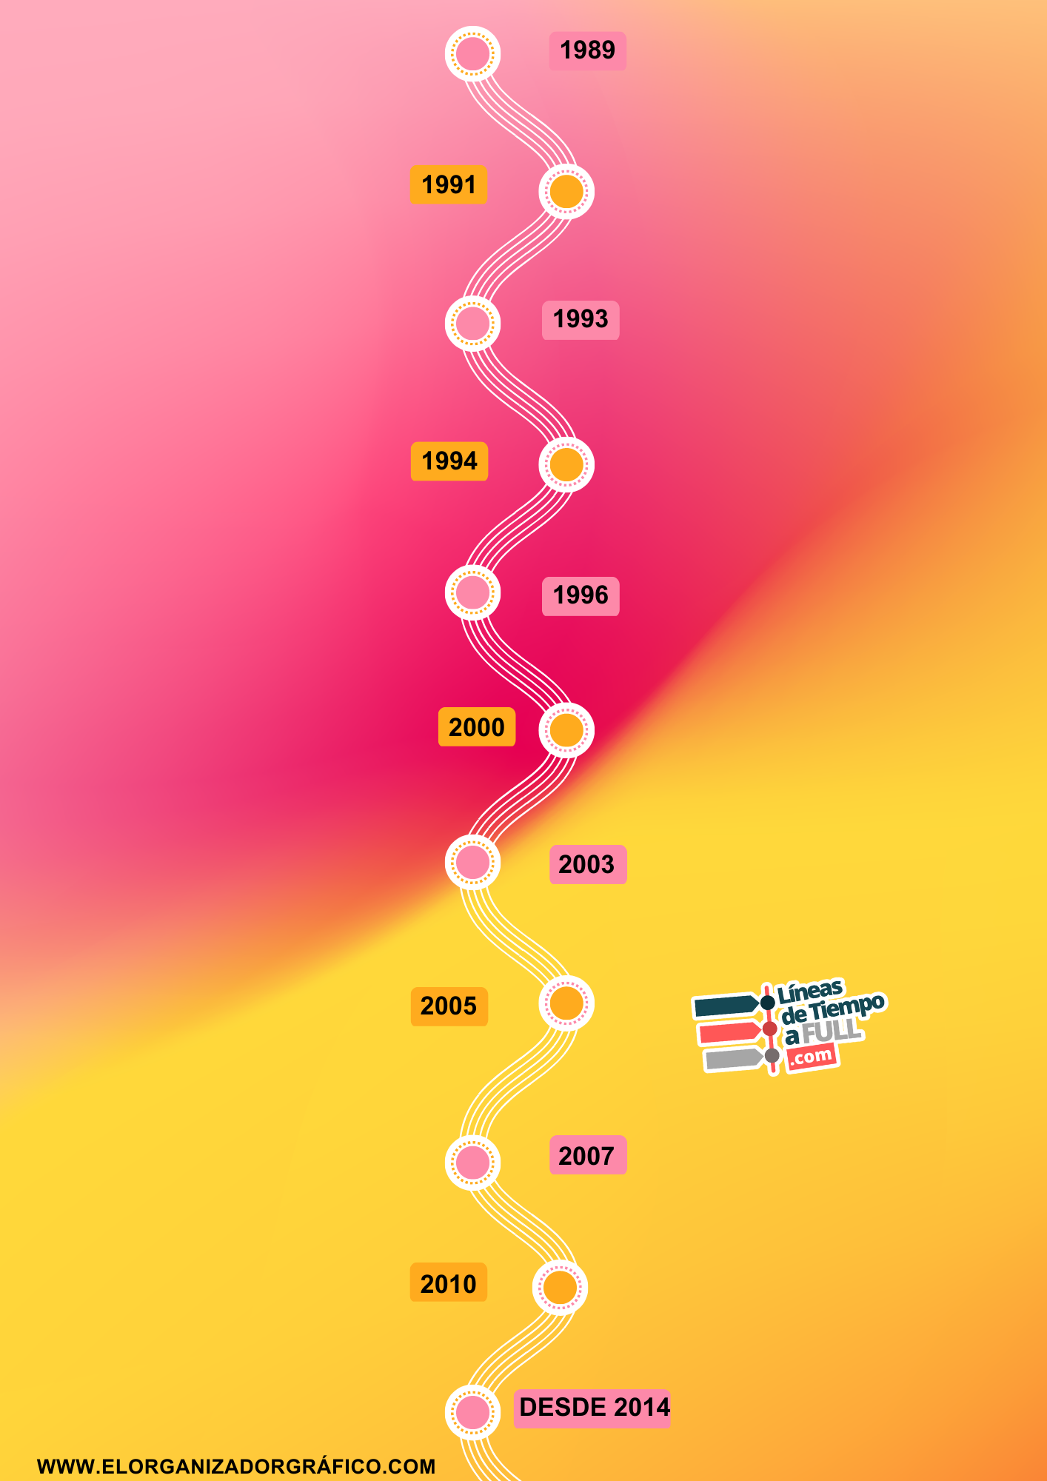

**"NEXT GEN", UN ENFOQUE SIN FIRMA**

**EL PROYECTO JASON DEL PENTÁGONO**

**MAS DE 5.49 MLN MALWARE ÚNICAS**

**333.425 MALWARE ÚNICAS**

**EL USO DE INTERNET SE DISPARA**

**ILOVEYOU, LA PROPAGACIÓN DE LOS GUSANOS**

**EL PRIMER VIRUS DE LINUX, STOAG**

**28.613 MALWARE ÚNICAS**

**EL PRIMER NAVEGADOR WEB**

**LA PRIMERA VERSIÓN DE NORTON ANTIVIRUS**

**LA SEGURIDAD DE INTERNET**

**CREACIÓN DE SYMANTEC**